Eclipse创建maven项目

创建项目时对应的模板一直是空的，最后No archetypes currently available，然后右下角还一致在retry

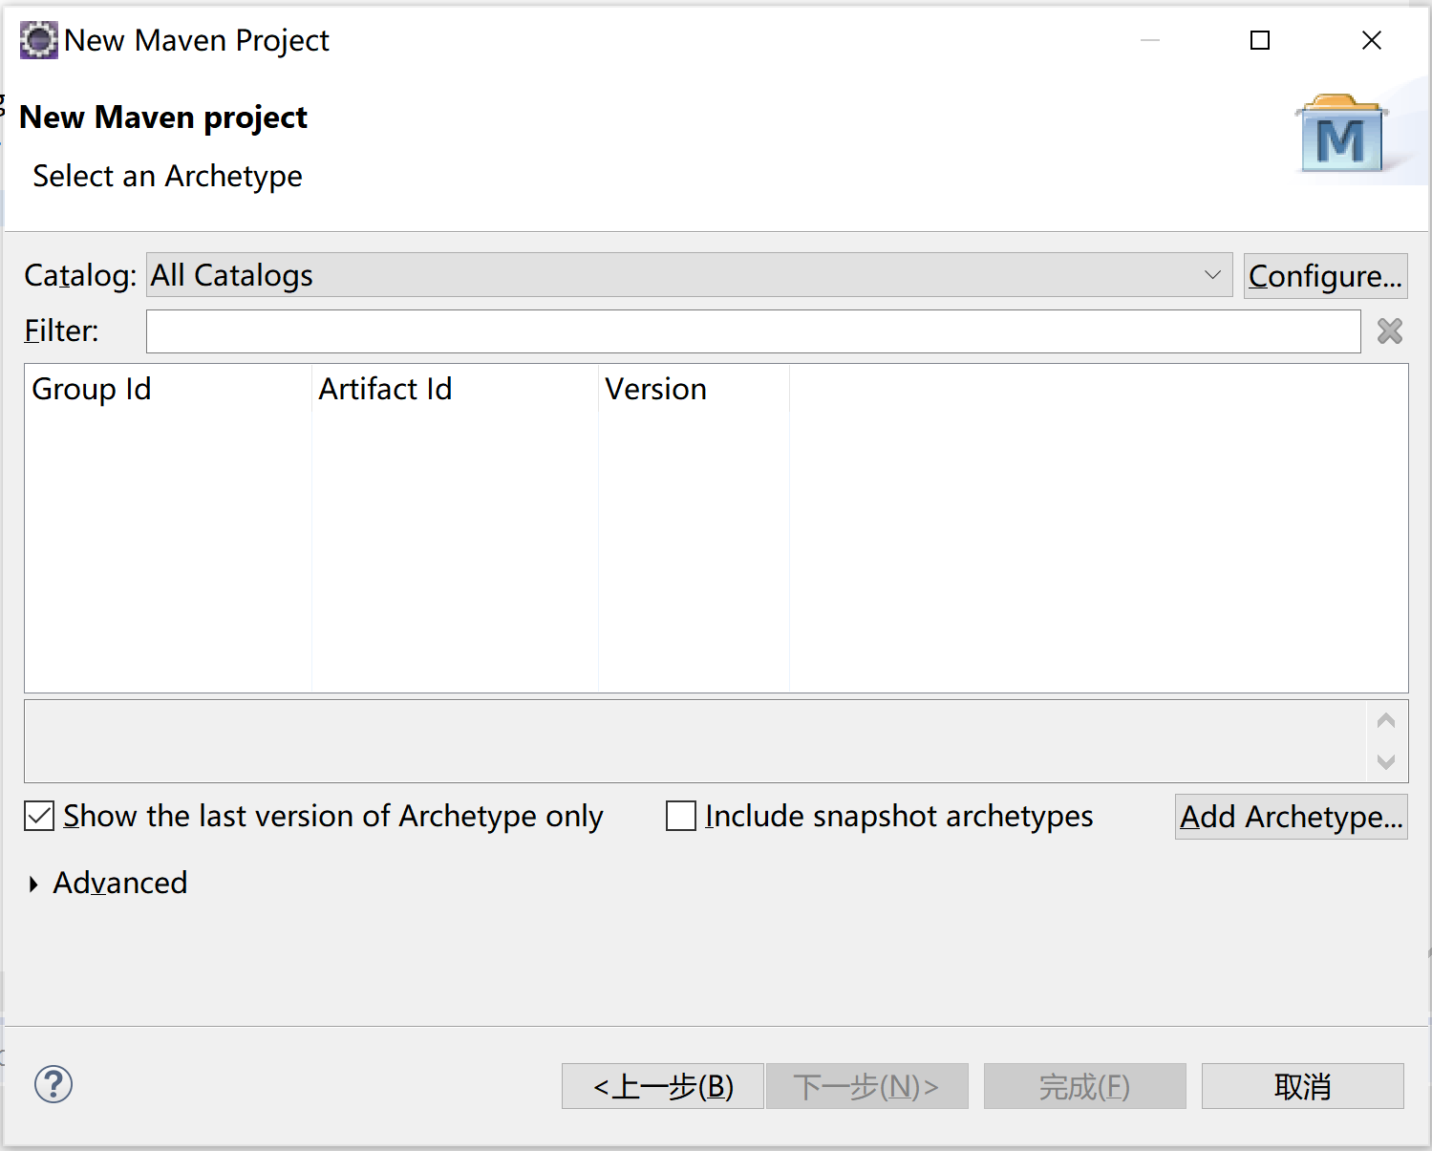

上网查了一下可以直接下载archetype-catalog.xml文件，然后添加到本地

但是给的这个路径嘛，访问一下都是报500，这就很尴尬，一连看了几个也是一样。

http://repo1.maven.org/maven2/archetype-catalog.xml

最后发现eclipse上有个可以直接访问的，图中的蓝色连接

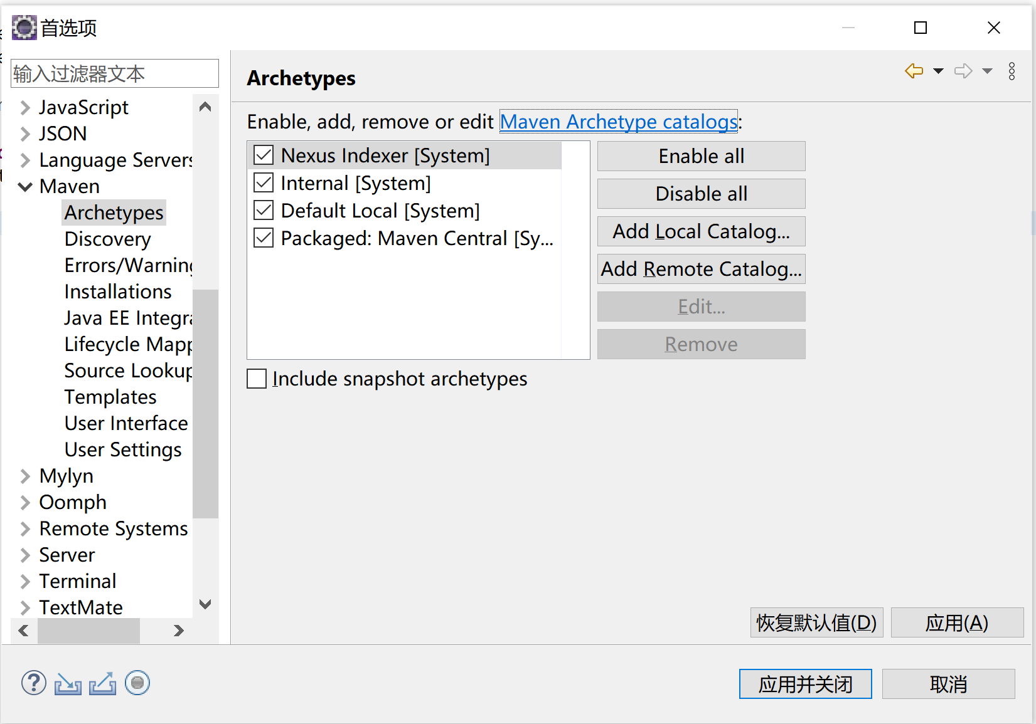http://maven.apache.org/archetype/maven-archetype-plugin/specification/archetype-catalog.html

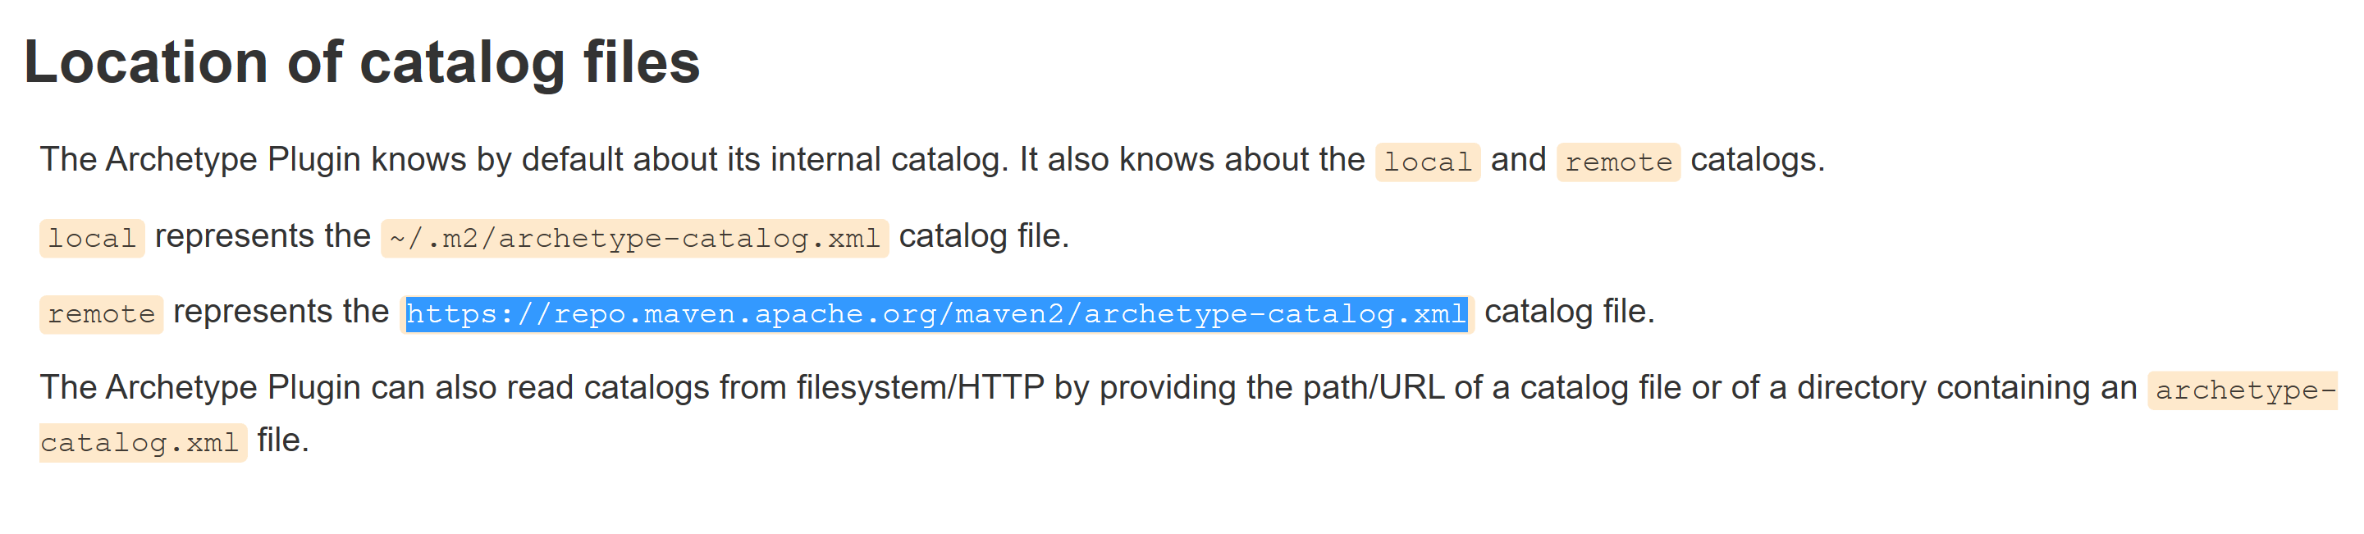

终于找到了地址，但直接添加还是下载半天。

最后把它拉进了迅雷下载

https://repo.maven.apache.org/maven2/archetype-catalog.xml



看样子9M多点

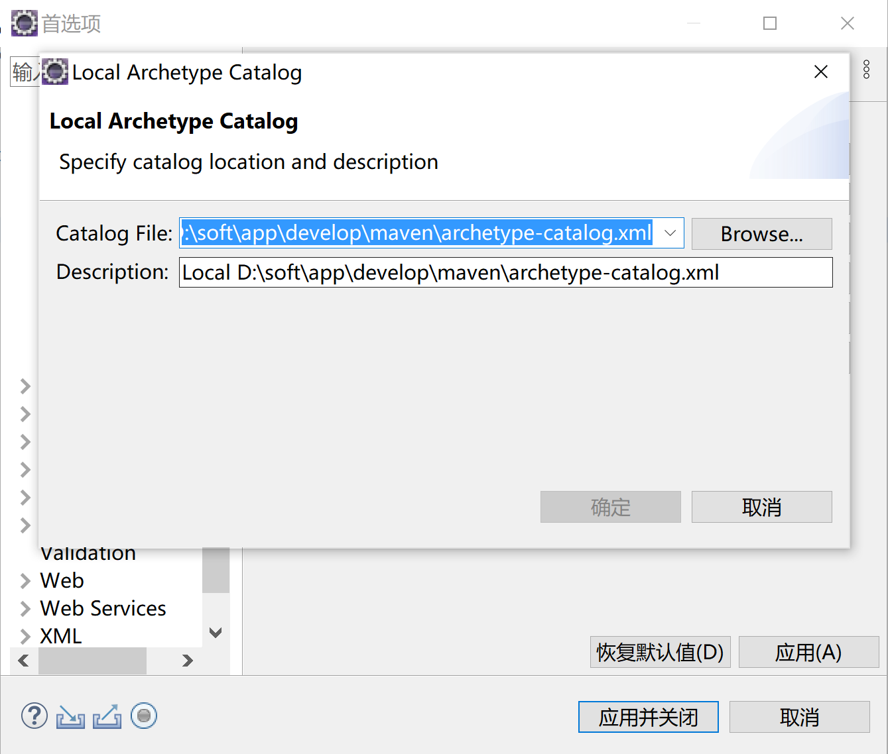

下载完后添加进本地模板就可以了

新建maven工程就可以了

